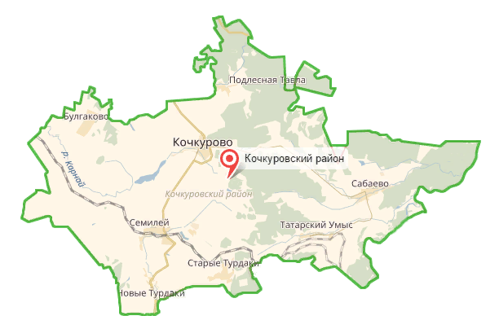



**ПОЯСНИТЕЛЬНАЯ ЗАПИСКА**

**К ДОКЛАДУ ГЛАВЫ**

**КОЧКУРОВСКОГО МУНИЦИПАЛЬНОГО РАЙОНА**

**О достигнутых значениях показателей для оценки эффективности деятельности органов местного самоуправления за 2023 год**

**и их планируемых значениях на 3-х летний период**

# ПОЯСНИТЕЛЬНАЯ ЗАПИСКА К ДОКЛАДУ ГЛАВЫ

# КОЧКУРОВСКОГО МУНИЦИПАЛЬНОГО РАЙОНА

**______________ГЕРАСИМОВОЙ СВЕТЛАНЫ НИКОЛАЕВНЫ_________**

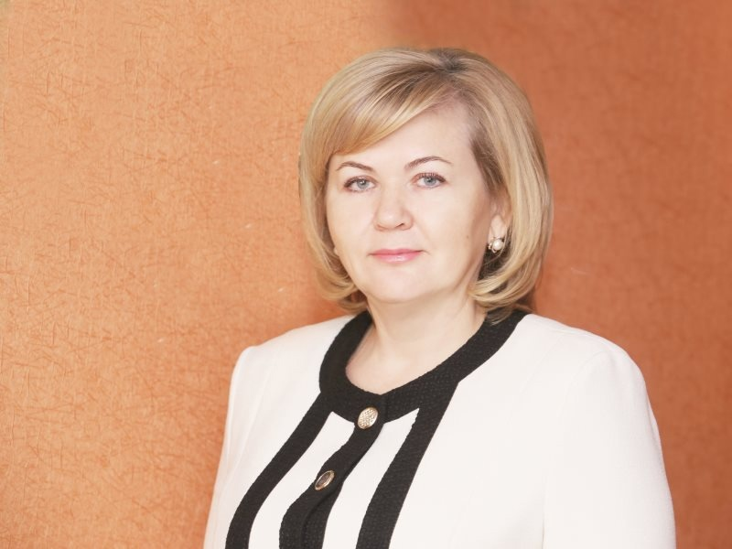

# «Основные результаты и перспективы деятельности органов местного самоуправления Кочкуровского муниципального района по решению вопросов местного значения и обеспечению социально-экономического развития Кочкуровского муниципального района».

В соответствии с Указом Президента Российской Федерации от 28 апреля 2008 г. № 607 «Об оценке эффективности деятельности органов местного самоуправления городских округов и муниципальных районов», администрацией Кочкуровского муниципального района подготовлен доклад главы Кочкуровского муниципального района о достигнутых значениях показателей для оценки эффективности деятельности органов местного самоуправления Кочкуровского муниципального района за 2023 год и их планируемых значениях на 3-х летний период.

# 1. Общие сведения о муниципальном образовании

Кочкуровский муниципальный район образован в 1928 г. и занимает площадь 816,46 км2. Центр — с. Кочкурово. Район расположен на юго-востоке Республики Мордовия в 25 км от г. Саранска и в 12 км от железнодорожной станции Воеводское Куйбышевской железной дороги. Район граничит на юге с Пензенской областью, на западе — с Рузаевским муниципальным районом, на северо-западе — с Саранским городским округом, на севере  — с Лямбирским и Большеберезниковским муниципальными районами Республики Мордовия.

Район расположен на юго-востоке республики. По территории района протекают реки Сура, Вьясс, Синяш. Протяженность р. Сура по району составляет 22 км, малых рек — 147 км. В пойме р. Суры находятся 30 озер общей площадью 65 га, а также 120 родников; более 300 га занимают болота.

Население района 9356 человек, в том числе мордва-эрзя, русские, татары.

В составе Кочкуровского муниципального района 8 сельских поселений, в которых 39 сел, поселков и деревень.

По территории Кочкуровского района пролегает федеральная автодорога Нижний Новгород-Саранск-Пенза. Все центральные села 8 сельских поселений связаны автодорогами с твердым асфальтовым покрытием. По территориям Булгаковского, Семилейского, Красномайского, Качелайского сельских поселений пролегает Куйбышевская железная дорога. Добраться от Саранска до с.Кочкурово можно по автомобильной дороге, связь со столицей республики осуществляется рейсовыми автобусами и маршрутными такси. Газопроводы построены до всех сельских поселений района.

Отрасль связи в районе представлена предприятиями почты, телефона (телеграфа), цифрового телевидения, сотовых компаний. Широкое применение нашло спутниковое телевидение.

В населенных пунктах района работают торговые предприятия, которые обеспечивают потребности населения в товарах продовольственного и непродовольственного назначения и обладают значительным потенциалом к дальнейшему развитию.

В Кочкуровском муниципальном районе функционирует физкультурно-оздоровительный комплекс на территории Семилейского сельского поселения с.Семилей. В районе проводится активная физкультурно-оздоровительная и спортивная работа. В районе более 3 тыс. человек или 54,9 % населения регулярно занимаются физической культурой. Доля обучающихся, систематически занимающихся физической культурой и спортом 83,5 %.

Во исполнение Указа Главы Республики Мордовия от 22 марта 2013 года № 68-УГ «О мерах по реализации Указа Президента Российской Федерации от 28 апреля 2008 г. № 607 «Об оценке эффективности деятельности органов местного самоуправления городских округов и муниципальных районов», постановлением администрации Кочкуровского муниципального района от 27.03.2023 года № 136-п «О создании районной межведомственной рабочей группы при администрации Кочкуровского муниципального района по формированию доклада главы Кочкуровского муниципального района о достигнутых значениях показателей для оценки эффективности деятельности органов местного самоуправления Кочкуровского муниципального района за отчетный год и их планируемых значениях на 3-летний период» утвержден состав районной межведомственной рабочей группы при администрации Кочкуровского муниципального района по формированию доклада главы Кочкуровского муниципального района о достигнутых значениях показателей для оценки эффективности деятельности органов местного самоуправления Кочкуровского муниципального района за отчетный год и их планируемых значениях на 3-летний период.

В Кочкуровском муниципальном районе разработаны:

Муниципальная программа «Экономическое развитие Кочкуровского муниципального района Республики Мордовия до 2026 года»;

Муниципальная программа «Повышение эффективности управления муниципальными финансами в Кочкуровском муниципальном районе»;

Муниципальная программа «Развитие субъектов малого и среднего предпринимательства в Кочкуровском муниципальном районе на 2020-2025 годы;

Муниципальная программа Кочкуровского муниципального района Республики Мордовия «Комплексное развитие сельских территорий»;

Муниципальная программа «Гармонизация межнациональных и межконфессиональных отношений в Кочкуровском муниципальном районе» на 2020-2025 годы;

Муниципальная программа «Противодействие коррупции в органах местного самоуправления Кочкуровского муниципального района на 2020-2025 годы»;

Муниципальная программа «Развитие сельского хозяйства и регулирования рынков сельскохозяйственной продукции, сырья и продовольствия в Кочкуровском муниципальном районе Республики Мордовия на 2020-2025 годы»;

Муниципальная программа «Реализация молодежной политики и патриотического воспитания в Кочкуровском муниципальном районе на 2020-2025 годы»;

Муниципальная программа Кочкуровского муниципального района по усилению борьбы с преступностью, противодействию терроризму, экстремизму и профилактике правонарушений на 2020-2025 годы»;

Муниципальная программа «Развитие образования в Кочкуровском муниципальном районе на 2020-2025 годы»;

Муниципальная программа «Управление муниципальным имуществом и земельными ресурсами Кочкуровского муниципального района на период

до 2025 года»;

Муниципальная программа по улучшению демографической ситуации в Кочкуровском муниципальном районе на 2020-2025 годы;

Муниципальная программа Кочкуровского муниципального района «Защита населения и территорий от чрезвычайных ситуаций, обеспечение пожарной безопасности и безопасности людей на водных объектах на 2021-2025 гг.»;

Муниципальная программа Кочкуровского муниципального района «Охрана окружающей среды и повышение экологической безопасности на 2019-2024 годы»;

Муниципальная программа «Развитие автомобильных дорог Кочкуровского муниципального района Республики Мордовия на 2020- 2025 годы»;

Муниципальная программа «Энергосбережение и повышение энергетической эффективности в Кочкуровском муниципальном районе Республики Мордовия на 2022-2026 годы»;

Муниципальная программа «Развитие культуры и туризма Кочкуровского муниципального района Республики Мордовия на 2020-2025 годы»;

Муниципальная программа «Повышение эффективности муниципального управления Кочкуровского муниципального района на 2020-2025 годы»;

Муниципальная программа «Развитие жилищно-коммунальной сферы и повышение качества предоставляемых услуг в Кочкуровском муниципальном районе Республики Мордовия на 2020-2025 годы»;

Муниципальная программа «Доступная среда в Кочкуровском муниципальном районе на 2020-2025 годы»;

# Муниципальная программа «Жилище» Кочкуровского муниципального района на 2020-2025 годы».

# 2. Экономическое развитие

Основное направление развития экономики района – сельское хозяйство, за счет которого в основном обеспечивается рост поступления доходов в консолидированный бюджет района.

Аграрный сектор экономики в районе представляют 4 сельскохозяйственных предприятия различных форм собственности: ООО Агрофирма «Норов», ООО МПК «Норовский», ООО «Норовское молоко», которые входят в Агрохолдинг «Норов», ООО «ТАВЛА»; 5 сельскохозяйственных производственных кооперативов, 21 КФХ, которые занимаются выращиванием скота мясных пород, птицеводством, выращиванием грибов, производством чая.

В сфере АПК занято 754 человека. В рамках программы «Поддержка и развитие кадрового потенциала в АПК» работают в хозяйствах района 13 молодых специалистов. Создано 9 новых рабочих мест.

Валовой объем продукции сельского хозяйства Кочкуровского района составил в этом году 3 млрд. 92 млн. руб. с ростом на 13% к уровню 2022 г.

В этом году выращен рекордный урожай зерновых. Намолочено 84 тыс. тонн зерна, урожайность составила 49,8 ц/га (при среднереспубликанской урожайности 44 ц/га).

Всего сельхозпредприятиями района за 2023 год произведено 7,7 тыс. тонн мяса, по рейтингу район занимает 5 место в республике. Произведено 19,5 тыс. тонн молока. По рейтингу среди районов республики занимаем 5 место.

По среднесуточному удою на 1 корову, что составляет 27,2 кг, занимаем 2-е место в республике. В районном объеме по производству молока доля предприятия ООО «Норовское молоко» составляет 55%.

По состоянию на 1 января 2024 г. зарегистрирован 235 субъектов МСП, из них 197 индивидуальных предпринимателей, 2 малых предприятий, 3 средних предприятия и 33 микропредприятий.

По сравнению с 2022 годом, количество представителей малого бизнеса увеличилось на 44 единицы.

Основное направление деятельности – сельское хозяйство, также присутствует торговля и сфера услуг.

В 2023 году на 10000 человек населения района приходится 251 субъект малого предпринимательства.

Доля среднесписочной численности работников (без внешних совместителей) малых и средних предприятий в среднесписочной численности работников (без внешних совместителей) всех предприятий и организаций составила в 2023 году 60,3 %.

Субъектами малого бизнеса, осуществляющие свою деятельность на территории района, создано 32 новых рабочих места, с увеличением на 8 рабочих мест к уровню 2022 года. В отрасли «Сельское хозяйство» - 9 рабочих мест; в сфере туризма – 8 рабочих мест; в сфере торговли – 5 рабочих мест; - предоставление услуг - 10 рабочих мест.

От уплаты налога на профессиональный доход самозанятыми за 2023 год в районный бюджет поступило 126,0 тыс. рублей.

Активно развивается в Кочкуровском районе туристический бизнес. Огромный вклад в развитие туристической индустрии вносит малый и средний бизнес.

База отдыха «Карнай» (ООО «Агрофирма «Норов»).

Сафари парк «Кречет» (ИП Каткова).

ООО «КиТ»в в с.Сабаево планирует открытие современного песчаного пляжа в с.Сабаево.

В с.Сабаево работает круглогодичное место для отдыха «Песчаный берег» (ИП Кафтайкин А.В.).

Положительную роль в динамичном развитии бизнеса сыграла государственная поддержка.

Всего в 2023 году субъектами малого бизнеса Кочкуровского района получено государственной поддержки на сумму 149 млн. рублей.

В 2023 году в число победителей конкурса на грантовую поддержку общественных и предпринимательских инициатив в туризме от Кочкуровского района вошли 2 проекта на общую сумму 20 млн. рублей (на условиях софинансирования не менее 50 % от суммы гранта).

1. Проект «Развитие пляжа на берегу пруда Карнай»

2. Проект «Развитие и обустройство территории пляжа реки Сура».

В рамках заключения социального контракта 13 человек открыли собственное дело. Финансовая поддержка составила на общую сумму 4 млн. 450 тыс. рублей.

Через Автономное учреждение Микрокредитная компания «Центр микрофинансирования РМ» и Микрокредитную компанию «Фонд поддержки предпринимательства РМ» 2 субъекта МСП получили микрозаймы на общую сумму 1 млн. 32 тыс. рублей.

Предприятиями АПК района получено государственной поддержки на сумму 123 млн. рублей (14 субъектов) за счет республиканского и федерального бюджетов (в т.ч. получен грант «Агростартап» 3 млн. рублей на развитие мясного скотоводства).

Объем инвестиций в основной капитал по району за 2023 год составил 699081 тыс. руб., по сравнению с 2022 годом объем увеличился, темп роста составил 253 %, из них бюджетные средства 130608 тыс.руб. В 2023 году объем инвестиций в основной капитал (за исключением бюджетных средств) в расчете на 1 жителя составил 60630,7 рублей, в 2022 году объем составил 20035,1 рублей.

В 2023 году было определено 6 инвестиционных ниш.

По четырем ведется заполнение ниш:

- Создание материально-технической базы по убою водоплавающей птицы (гуси), хранению и реализации готовой продукции;

**Строительство помещения для убоя и хранения водоплавающей птицы в с.Кочкурово на базе кооператива "Прогресс».  
Стоимость проекта - 24,7 млн.руб**.  
Создано 6 рабочих мест.

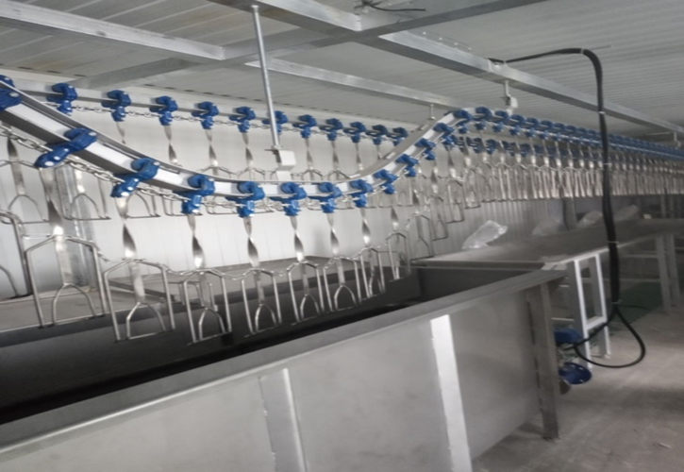

- Организация и развитие туристско-рекреационного комплекса в Кочкуровском муниципальном районе;

**Реализуется проект ООО «Агрофирма «Норов» по организации базы отдыха «Карнай»  
Стоимость проекта – 50,0 млн.руб**.  
Будет создано 15 рабочих мест.

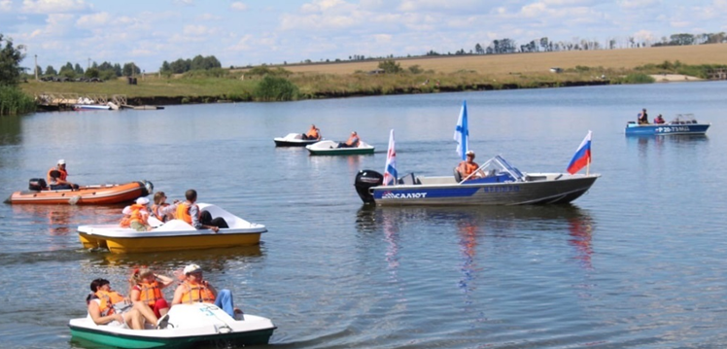

- Организация пляжного отдыха в с. Сабаево Кочкуровского муниципального района.

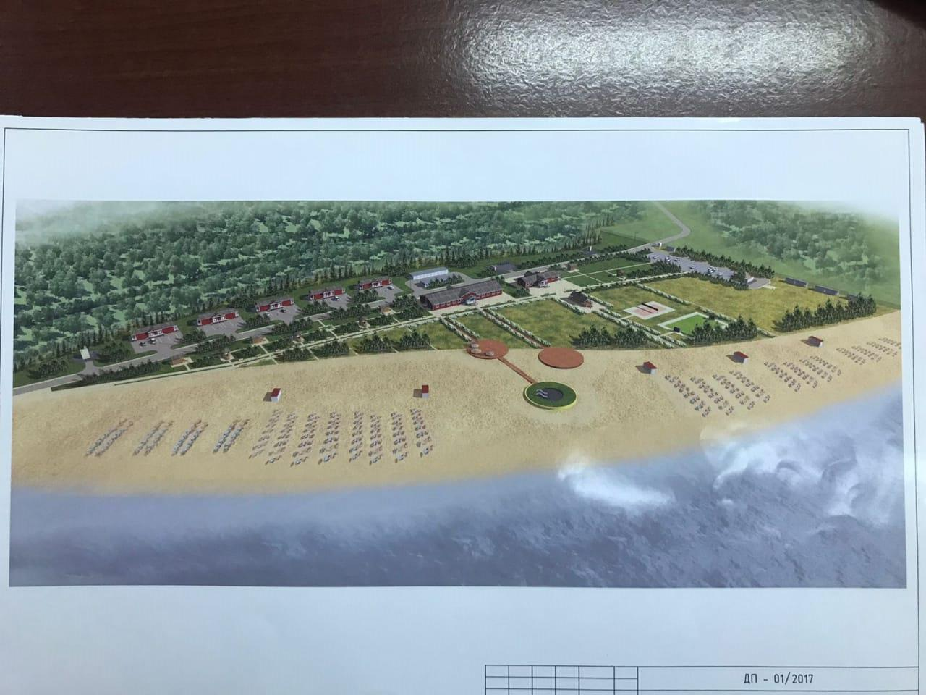

**Реализуется**

**проект ООО «КиТ»   
«Организация базы отдыха**

**на берегу р.Сура».**

**Стоимость проекта 20 млн.руб.  
Планируется создать 10 рабочих мест.**

- Реализуется проект «Выращивание ягодных культур» (ИП Наумкина Е.С.). Стоимость проекта – 2,7 млн.руб. Создано 2 рабочих места.

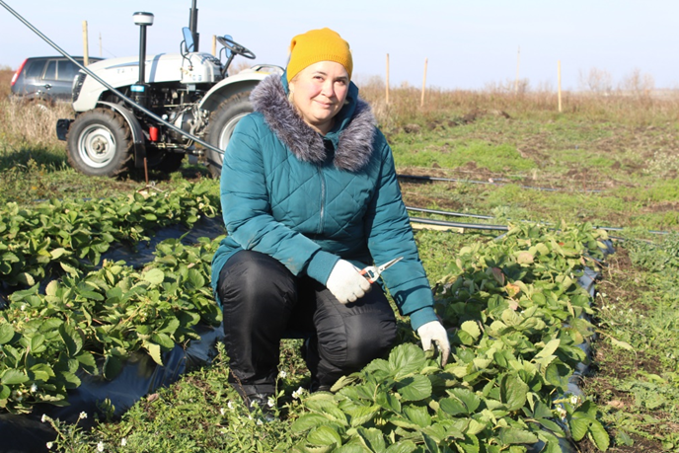

Свободной остается ниша «Выращивание рыбы в замкнутой системе водоснабжения с целью её дальнейшей переработки и производства продуктов питания».

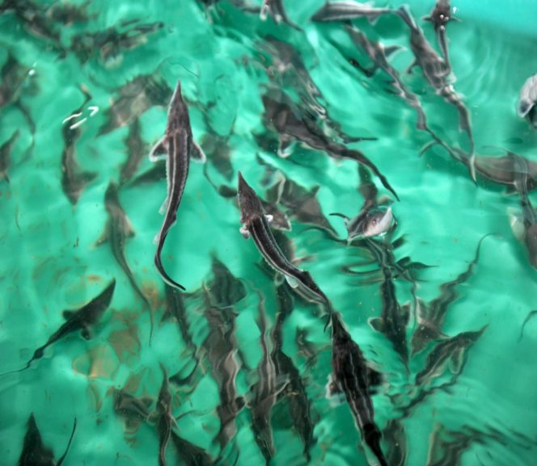

Основные характеристики инвестиционной ниши:

Повышение инвестиционной привлекательности территории района, развитие рынка производства рыба, увеличение налогов в бюджет, повышение занятости населения за счёт создания новых рабочих мест. С целью развития данного направления планируется создать новые рабочие места в Кочкуровском муниципальном районе.

Инвестор не заявлен на данный момент.

Свободной также остается ниша «Выращивание кроликов»

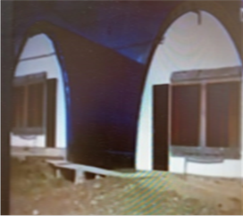 

Основные характеристики инвестиционной ниши:

Повышение инвестиционной привлекательности территории района, увеличение налогов в бюджет, повышение занятости населения за счёт создания новых рабочих мест. Развитие промышленного выращивания мясных пород кроликов.

Инвестор не заявлен на данный момент.

Также сформирован реестр из 11 свободных инвестиционных площадок.

В районе большие инвестиционные проекты реализуются в сфере АПК:

В 2023 году завершена реализация инвестиционного проекта «Строительство комбикормового завода на базе МПК «Норовский» (стоимость проекта составил 300,0 млн. рублей, создано 7 новых рабочих мест).

ООО «Агрофирма «Норов» реализует инвестпроект по модернизации элеватора в п.ст.Воеводское. В настоящее время продолжается «Строительство комплекса послеуборочной обработки зерна», производственной мощностью 45 тыс. тонн (стоимость проекта – 500,0 млн. рублей, планируется создать 20 новых рабочих мест).

Доля площади земельных участков, являющихся объектами налогообложения земельным налогом, в общей площади территории Кочкуровского муниципального района в 2023 году составила 65,5 %. Информация по 2022, 2023 гг. предоставлена на основании фактически оформленных прав собственности и предоставленного права постоянного бессрочного пользования земельными участками. Рост показателя на 2024 год и последующие годы сделан на основе анализа тенденции роста приватизированных земельных участков.

Динамика роста показателя свидетельствует о том, что орган местного самоуправления обеспечивает проведение работ по формированию земельных участков, управление и распоряжение земельными участками основывается на принципах эффективности, справедливости, публичности, открытости и прозрачности процедур предоставления земельных участков.

Доля прибыльных сельскохозяйственных организаций в общем их числе:

В 2023 году все действующие сельскохозяйственные предприятия Кочкуровского муниципального района сработали прибыльно.

В 2024-2026 годы планируется прибыльная работа всех сельскохозяйственных предприятий, доля прибыльных - 100%.

Доля протяженности автомобильных дорог общего пользования местного значения, не отвечающих нормативным требованиям, в общей протяженности автомобильных дорог общего пользования местного значения в 2022 году составила 75,2%, в 2023 году – 72,9%. Протяженность автомобильных дорог общего пользования местного значения, отвечающих нормативным требованиям, увеличилась в связи со строительством и реконструкцией новых участков автомобильных дорог местного значения на территории Кочкуровского муниципального района. Общая протяженность автомобильных дорог общего пользования местного значения по Кочкуровскому муниципальному району составляет 209,5 км, из которых 56,8 км отвечают нормативным требованиям. На 2024 год запланировано строительство и ремонт дорог, протяженностью 1,2 км, на 2025 году – 1,5 км, на 2026 год – 2,0 км.

Доля населения, проживающего в населенных пунктах, не имеющих регулярного транспортного сообщения в 2022 году составила 0,5%, в 2023 году показатель не изменился в связи с отсутствием изменений в автобусных маршрутах.

**Среднемесячная номинальная начисленная заработная плата работников:**

**-** среднемесячная номинальная начисленная заработная плата работников крупных и средних предприятий и некоммерческих организаций района в 2023 году составила 42812,8 руб., это на 118,3 % выше уровня 2022 года;

- среднемесячная заработная плата работников муниципальных дошкольных учреждений в 2023 году составила 24573,4 руб., выше уровня 2022 года на 108,2 %;

- среднемесячная номинальная начисленная заработная плата работников муниципальных общеобразовательных учреждений в 2023 году составила 31583,6 руб., это на 107,4 % выше уровня 2022 года;

- среднемесячная начисленная заработная плата учителей муниципальных общеобразовательных учреждений в 2023 году составила 35731,5 руб., выше уровня 2022 года на 105 %;

- среднемесячная начисленная заработная плата муниципальных учреждений культуры и искусства в 2023 году составила 33419,2 руб., выше уровня 2022 года на 102,9 %.

Данные по среднемесячной номинальной начисленной заработной плате педагогических работников муниципальных дошкольных образовательных учреждений, муниципальных общеобразовательных учреждений и учителей муниципальных общеобразовательных учреждений за 2021, 2022, 2023 годы внесены в показатели согласования на основании официальных данных Росстата.

В 2024 году средняя заработная плата работников в муниципальных дошкольных образовательных учреждениях составит 27718,8 руб., что в сравнении с 2023 г. выше на 112,8%. Средняя заработная плата в муниципальных общеобразовательных учреждениях составит в 2024 г. 35626,3 руб., что в сравнении с 2023 г. выше на 112,8 %. Средняя заработная плата учителей в муниципальных общеобразовательных учреждениях составит в 2024 г. 40292,7 руб., что в сравнении с 2023 г. выше на 112,8 %.

Расчеты средней заработной платы на 2024-2026 гг. произведены с учетом лимитов на реализацию Госстандарта общего образования в Кочкуровском муниципальном районе, утвержденных законом Республики Мордовия и с учетом сложившейся наполняемости классов и численности обучающихся, приходящихся на 1 педагогического работника в соответствующие годы.

В Кочкуровском муниципальном районе средняя наполняемость классов в 2021 году – 11,3 человек, в 2022 - 11,1, в 2023 -11,0 – при нормативной наполняемости – 14 человек. В 2024 году этот показатель составляет – 10,7 человек. Снижение показателя произошло за счет увеличение классов-комплектов с 52 класс - комплектов в 2022-2023 учебном году до 53 в 2023-2024 учебном году (В Булгаковском филиале МБОУ «Кочкуровская СОШ» открыт с 1 сентября 2024 года 1 класс). Численность обучающихся, приходящихся на 1 педагогического работника в 2021 году – 7,0 человек, в 2022г - 7,7 человека, в 2023 г. - 7,8.

С 2024 по 2026 года будет наблюдаться положительная динамика роста заработной платы всех категорий педагогических работников. Все показатели по годам будут выполнены в соответствии с Указом Президента Российской Федерации от 7 мая 2012 г. № 597 «О мероприятиях по реализации государственной социальной политики».

**3. Дошкольное образование**

Кочкуровском муниципальном районе действует 3 дошкольных образовательных учреждения: МДОУ «Кочкуровский детский сад «Улыбка», МДОУ «Семилейский детский сад «Цягадайка», МБОУ «Булгаковский детский сад «Теремок».

Здание МДОУ «Кочкуровский детский сад «Улыбка» по типовому проекту рассчитано на 110 мест. Здание МДОУ «Семилейский детский сад «Цягадайка» по типовому проекту рассчитано на 90 мест. Здание МДОУ «Булгаковский детский сад «Теремок» по типовому проекту рассчитано на 70 мест. ДОУ обеспечивают уход и присмотр за детьми дошкольного возраста с 1,5 года до 7 лет.

Доля детей в возрасте 1-6 лет, получающих дошкольную образовательную услугу и (или) услугу по их содержанию в муниципальных образовательных учреждениях, в общей численности детей в возрасте 1-6 лет в 2024 году увеличилась с 75,1% 2023 года до 75,2%. Значительное увеличение показателя достигнуто за счет увеличения количества детей в группах адаптации в дошкольных образовательных учреждениях и увеличения количества детей в группах кратковременного пребывания при общеобразовательных учреждениях. Кочкуровский муниципальный район занимает лидирующее место в республике по количеству детей задействованных в группах кратковременного пребывания. В трех общеобразовательных учреждениях и двух филиалах активно функционируют группы подготовки детей к школе «Малышкина школа», в одном учреждении функционирует группа кратковременного пребывания. В целом охват дошкольников, задействованных в ГКП, в 2024 году в районе составляет 132 ребенка.

Доля детей в возрасте 1-6 лет, состоящих на учете для определения в муниципальные дошкольные образовательные учреждения, в общей численности детей в возрасте 1-6 лет в 2023 г. составила 0 %. Данная тенденция по Кочкуровскому муниципальному району сохраняется с 2018 года и будет наблюдаться до 2026 года. Актуальная очередь, состоящих на учете для определения детей в муниципальные дошкольные образовательные учреждения в Кочкуровском муниципальном районе, отсутствует.

Доля муниципальных дошкольных образовательных учреждений, здания которых находятся в аварийном состоянии или требуют капитального ремонта, в общем числе муниципальных дошкольных образовательных учреждениях в 2023 году составляет 100%. Данные о потребности внесены в статистический отчет 85-К.

**4. Общее и дополнительное образование**

В районе функционируют 3 средние школы (МБОУ «Кочкуровская СОШ», МБОУ «Семилейская СОШ», МБОУ «Сабаевская СОШ») с 2 филиалами (Булгаковский филиал МБОУ «Кочкуровская СОШ», Красномайский филиал МБОУ «Семилейская СОШ»), 3 учреждения дополнительного образования - МБУДОД «Кочкуровская детская школа искусств», МБУДОД «Подлеснотавлинская экспериментальная детская художественная школа», МБУ ДО «Центр спортивной школы и детского творчества».

Доля выпускников муниципальных общеобразовательных учреждений, не получивших аттестат о среднем (полном) образовании, в общей численности выпускников муниципальных общеобразовательных учреждений Кочкуровского муниципального района в 2023 году составила 0 %. Данная тенденция сохраняется в районе с 2020 года.

Доля муниципальных общеобразовательных учреждений, соответствующих современным требованиям обучения, в общем количестве муниципальных общеобразовательных учреждений Кочкуровского муниципального района на 2023 год обязательства составили 96% (аналогичный период 2022 года этот показатель составлял 95%). Данный показатель достигнут за счет проведения работ по укрепленности общеобразовательных учреждений в вопросах антитеррористической защищенности. В трех общеобразовательных учреждениях: МБОУ «Семилейская СОШ», МБОУ «Сабаевская СОШ» и Булгаковский филиал МБОУ «Кочкуровская СОШ» была установлена система оповещения управления эвакуацией, что позволило выполнить все требования антитеррористической безопасности на данных объектах образования на 100%.

В 2024 году процент выполнения планируется увеличить до 97% за счет участия в программах национального проекта. В 2023-2024 учебном году на базе Булгаковского филиала «Кочкуровская СОШ» и Красномайского филиала МБОУ «Семилейская СОШ» в рамках проекта «Современная школа» планируется открытие 2 Центров естественно-научного и технологического профилей «Точка Роста».

Доля муниципальных общеобразовательных учреждений, здания которых находятся в аварийном состоянии, составила в районе в 2023 году 0%.

Доля муниципальных общеобразовательных учреждений, здания которых требуют капитального ремонта, в общем количестве муниципальных общеобразовательных учреждений составляет 100 %. Стартовавшая в 2022 году программа капитального ремонта школ позволит снизить данный показатель до 66,7% к 2026 году за счет проведения капитального ремонта МБОУ «Сабаевская СОШ».

Доля обучающихся в муниципальных общеобразовательных учреждениях, занимающихся во вторую (третью) смену, в общей численности обучающихся в муниципальных общеобразовательных учреждениях, составляет в районе 0%.

Доля детей в возрасте 5-18 лет, получающих услуги по дополнительному образованию в организациях различной организационно-правовой формы и формы собственности, в общей численности детей данной возрастной группы в 2023 году составила 67,8% (аналогичный период 2022 года этот показатель составлял 62,0%.

В 2024 году данный показатель планируется увеличить и достичь 81,9% за счет расширения круга направлений дополнительного образования.

Результаты независимой оценки качества условий оказания услуг муниципальными организациями в сфере образования, расположенными на территории Кочкуровского муниципального района в 2023 году составил 82,05%. Данный показатель сложился по итогам проведения независимой оценки качество условий оказания услуг в учреждениях дополнительного образования района.

В 2024 году показатель независимой оценки, в котором примут участие общеобразовательные учреждения района, обязательства составят 87,05% (в сравнении с аналогичным периодом 2021 года, когда этот показатель составлял 87,04%).

Доля детей первой и второй групп здоровья в общей численности обучающихся в муниципальных общеобразовательных учреждениях снизилась с 93,9 % до 90,4 % по сравнению с базовым годом. Планируемый показатель на последующие 3 года повышается за счет профилактических медицинских осмотров, своевременного выявления групп риска, проведения лечебно-профилактических мероприятий по оздоровлению детей, используя все средства реабилитации: стационар, амбулаторное, санаторно-курортное лечение; проведение расширенных оздоровительных технологий в организованных коллективах (школах, д/садах); ЛФК, фитотерапия, витаминизированное питание, профилактика йододефицита; активная пропаганда здорового образа жизни, занятия физкультурой и спортом.

Доля детей первой и второй групп здоровья в общей численности обучающихся не должно быть ниже 85,5 %.

Расходы бюджета Кочкуровского муниципального района на общее образование в расчете на одного обучающегося в муниципальных общеобразовательных учреждениях в 2022 году – 142,3 тыс. рублей рост к 2021 году составит 99,0 % , в 2023 году 138,8 тыс. рублей, рост к 2022 г составит 97,5,0 %; в 2024 году – 172,7 тыс. рублей, рост к 2023 году составит 124,4,0%, в 2025 году 137,3 %, рост к 2024 году 79,5 % , в 2026 году 151,9 рост к 2025 году составит 110,6%.

**5. Культура**

На сегодняшний день в районе сфера культуры представлена МБУК «Районный центр национальной культуры, народных промыслов и ремесел» в с. Кочкурово и структурными подразделениями, МБУК «Кочкуровская районная центральная библиотека» со структурными подразделениями.

На сегодняшний день в образовательных учреждений района 152 человека, которые имеют право воспользоваться Пушкинской картой. В 2023 году в рамках Пушкинской карты проведено 14 мероприятий на сумму 195800 руб. (39% от плана - 500 тыс.руб.).

Актуальным на сегодняшний день является национальный туристический маршрут «Зов Торамы», включающий в себя посещение двух объектов – музей Этно-кудо им.В.Ромашкина и Подлеснотавлинскую школу резьбы.

В 2023 году были проведена съемка фильма-сказки «Школа Бабы-Яги» на территории дома-музея имени Владимира Ромашкина в селе Подлесная Тавла Кочкуровского района.

Поволжский центр культур финно-угорских народов со съемочной группой из г. Москвы в течение двух июльских дней снимали обряд эрзянской свадьбы в с. Подлесная Тавла в музее «Этно-кудо» им. В. Ромашкина.

В 2023 году:

- в рамках национального проекта «Культура» проведен капитальный ремонт Кочкуровской детской музыкальной школы и П.Тавлинского дома культуры на 30,8 млн. рублей.

- произведен текущий ремонт в музее «Этно-кудо» имени Владимира Ромашкина на сумму 1 515,0 тысяч рублей (Замена потолочных перекрытий, внутренняя, наружная штукатурка стен, замена электрики, замена дверей).

Уровень фактической обеспеченности клубами и учреждениями клубного типа в Кочкуровском муниципальном районе в 2023 г. составляет 100% (число учреждений клубного типа по нормативу составляет 13, фактическое количество учреждений составило 13). Уровень фактической обеспеченности библиотеками в 2023г. составляет 100% (число библиотек по нормативу составляет 13, фактическое количество составило 13). В 2023 - 2026 гг. уровень фактической обеспеченности клубами и учреждениями клубного типа составит 100%. Уровень обеспеченности библиотеками составит 100%.

В собственности МБУК «Районный центр национальной культуры народных промыслов и ремесел» 9 зданий учреждений культуры. В 2023 году доля муниципальных учреждений культуры, здания которых находятся в аварийном состоянии или требуют капитального ремонта, в общем количестве муниципальных учреждений культуры составила 33,3%. так как в сельском клубе села Подлесная Тавла был произведен капитальный ремонт на 28 зрительных мест с общем финансированием до 5 миллионов рублей. Была отремонтирована кровля, утеплен и облагорожен фасад, произведена внутренняя отделка и смонтированы инженерные системы. В 2023 году 3 здания нуждались в капитальном ремонте это: Старотурдаковский клуб и Новопырменский клуб, 1 находится в аварийном состоянии - это Тат.Умысский сельский клуб.

С марта 2024 года в сельском клубе в села Татарский Умыс ведется капитальный ремонт здания в рамках национального проекта «Культура» и завершится в ноябре 2024 года, поэтому прогноз на 2024 год будет следующим: 2 здания из 9 будут нуждаться в капитальном ремонте. Доля муниципальных учреждений культуры, здания которых находятся в аварийном состоянии или требуют капитального ремонта, в общем количестве муниципальных учреждений культуры составит 22,2%.

На 2025-2026 гг. 2 здания учреждения культуры нуждающиеся в капитальном ремонте: Старотурдаковский клуб и Новопырменский клуб. Доля муниципальных учреждений культуры, здания которых находятся в аварийном состоянии или требуют капитального ремонта, в общем количестве муниципальных учреждений культуры составила 22,2%.

Доля объектов культурного наследия, находящихся в муниципальной собственности и требующих консервации или реставрации, в общем количестве объектов культурного наследия, находящихся в муниципальной собственности в 2023-2026 гг. составила 0%, так как объекты культурного наследия не требуют консервации или реставрации.

**6. Физическая культура и спорт**

Система дополнительного образования представлена 1 учреждением дополнительного образования МБУДО «Центр спортивной школы и детского творчества. В данном учреждении функционирует 10 секций физкультурно-спортивной направленности, 1 туристско-краеведческой, 1естественно-научной (Школьное лесничество), 1 технической (робототехника), 5 творческих объединений художественной направленности, с общим охватом 725 человек.

В начале 2022-2023 учебного года были открыты творческие объединения социально-гуманитарной направленности («Я и Право» на базе двух школ и «Театральный» на базе трех школ»).

Доля населения Кочуровского муниципального района, систематически занимающегося физической культурой и спортом, в 2023 году составила 54,9%.

В настоящее время в районе обустроены три спортивные площадки для подготовки сдачи нормативов ГТО. Работают спортивные залы всех общеобразовательных школ, ФОК, Центр спортивной школы и детского творчества.

В центре спортивной школы, согласно календарному плану проведено 24 спортивно-массовых мероприятий.

Приняли участие в 76 спортивных мероприятиях регионального, межрегионального и Всероссийского уровня, в которых было задействовано более 1000 человек.

В районе продолжается работа по обновлению объектов спорта:

В рамках государственной программы «Комплексное развитие сельских территорий в с. Сабаево была построена «Мини-футбольная площадка».

На стадионе «Юность» с. Кочкурово была установлена волейбольная площадка, где ребята в летнее время могут играть в волейбол.

Доля обучающихся, систематически занимающихся физической культурой и спортом, в общей численности обучающихся в 2023 году составила 83,5 % .

Главные задачи, которые стоят перед Центром спортивной школы и детского творчества в 2024 году:

- проведение совместных учебно-тренировочных мероприятий, мастер-классов по видам спорта и пожарно-спасательному спорту,

- ежегодное проведение Фестивалей ГТО,

- проведение Фестиваля «Семейная команда»,

-популяризация здорового образа жизни среди молодежи нашего района,

-продвижение массового вида спорта среди всего населения,

-улучшение материально-технической базы спортивных объектов,

-развитие спортивной инфраструктуры,

-увеличение количества детей, занимающихся спортом.

**7. Жилищное строительство и обеспечение граждан жильем**

Ежегодно в районе улучшают свои жилищные условия льготные категории граждан: дети - сироты, дети, оставшиеся без попечения родителей, многодетные семьи, молодые семьи, граждане, работающие в сфере сельского хозяйства и в социальной сфере. Общий список семей состоящих в качестве нуждающихся в жилых помещениях – 277 семей.

В 2023 году улучшили свои жилищные условия 3 семьи.

Доля населения, получившего жилые помещения и улучшившего жилищные условия в отчетном году, в общей численности населения, состоящего на учете в качестве нуждающегося в жилых помещениях составила 1,1 %.

На территории Кочкуровского муниципального района всего в 2021 году введено в эксплуатацию жилья с учетом индивидуального жилищного строительства 10351кв. м (прогноз выполнен на 148%), в 2022 году ввод в действие жилых домов – 14698 кв.м. (прогноз выполнен на 204%), в 2023 году ввод в действие жилых домов – 12796 кв.м. (прогноз выполнен на 128%). Показатель, общая площадь жилых помещений, приходящаяся в среднем на 1 жителя, в 2021 году составила 46,1 кв.м., в 2022 году 47,6 кв.м, в 2023 году 48,6 кв.м. В прогнозируемом периоде идет рост общей площади жилых помещений, приходящаяся в среднем на одного жителя за счет ввода нового жилищного строительства.

Площадь земельных участков, предоставленных для строительства в расчете на 10 тысяч человек населения в 2023 году – 11,76 га, в том числе земельных участков, предоставленных для жилищного строительства, индивидуального строительства и комплексного освоения в целях жилищного строительства – 11,76 га.

**8. Жилищно-коммунальное хозяйство**

Жилищно-коммунальное хозяйство входит в систему жизнеобеспечения населения и поэтому является одним из приоритетных направлений социально-экономической политики Кочкуровского муниципального района. В соответствии с поручением Президента Российской Федерации, Главы Республики Мордовия ведется большая работа по повышению качества представляемых услуг по повышению эффективности работы отрасли ЖКХ.

Важнейшие показатели качества жизни населения невозможно обеспечить без модернизации ЖКХ. В результате принятия государством ряда программ в этой сфере происходят существенные изменения к лучшему.

На территории Кочкуровского муниципального района ресурсоснабжающими организациями являются:

-в области водоснабжения и водоотведения – МУП Кочкуровского муниципального района «ЖКХ «Водоканал»;

-в области электроснабжения – Кочкуровский РЭС Саранского ПО Филиала ПАО «Россети Волга» – «Мордовэнерго», ООО «Системы жизнеобеспечения Республики Мордовия»;

-в области газоснабжения – Филиал АО «Газпром газораспределение Саранск» в с. Кочкурово.

На территории Кочкуровского муниципального района расположены 42 многоквартирных домов. Распоряжением администрации Кочкуровского муниципального района от 31.10.2023 г. № 370-р «Об определении управляющей организации для управления многоквартирными домами на территории Кочкуровского муниципального района, в отношении которых собственниками помещений в многоквартирных домах не выбран способ управления такими домами или выбранный способ не реализован, не определена управляющая организации» для временного управления многоквартирными домами на территории Кочкуровского муниципального района назначена управляющая организация – Муниципальное унитарное предприятие Кочкуровского муниципального района «Жилищно-коммунальное хозяйство «Водоканал».

Доля многоквартирных домов, расположенных на земельных участках, в отношении которых осуществлен государственный кадастровый учет составляет 100%.

**9. Организация муниципального управления**

Основная задача органов местного самоуправления – повышение результативности действий и эффективности использования ресурсов.

В настоящее время в Кочкуровском муниципальном районе, как и в большей части муниципалитетов Российской Федерации, сложилась практика несоответствия объема осуществляемых полномочий муниципальных образований с доходной базой местного бюджета.

В 2023 году работа администрации Кочкуровского муниципального района строилась в пределах полномочий, определенных федеральным, региональным законодательством и Уставом Кочкуровского муниципального района.

Главным инструментом проведения социальной, финансовой и инвестиционной политики на территории Кочкуровского муниципального является бюджет района.

Доля налоговых и неналоговых доходов местного бюджета (за исключением поступлений налоговых доходов по дополнительным нормативам отчислений) в общем объеме собственных доходов бюджета муниципального образования (без учета субвенций) в 2022 году доля составляет 16,9 %, произошло уменьшение к 2021 году на 7,4%, уменьшение связано с увеличением общей суммы доходов.

В 2023 году доля составляет 23,1%, произошло увеличение к 2022 году на 6,2 %, увеличение связано с увеличением налоговых и неналоговых доходов в 2023 году.

В 2024 году доля составляет 27,0%, произошло увеличение к 2023 году на 3,9%, увеличение связано с увеличением общей суммы субвенций в общей сумме доходов, уменьшением суммы налоговых и неналоговых доходов.

В 2025 году доля составляет 62,3%, произошло увеличение на 35,3%, увеличение связано с уменьшением общей суммы субвенций в общей сумме доходов и увеличением налоговых и неналоговых доходов.

В 2026 году доля составляет 63,3%, произошло увеличение на 1,0% в результате увеличения общей суммы субвенций в общей сумме доходов.

Организаций муниципальной формы собственности в стадии банкротства на территории района нет.

В 2021 году общий объем незавершенного строительства составил 19862,5 тыс.рублей, произошло увеличение на 17998,8 тыс.рублей (автодорога ул.Полевая с.Булгаково Кочкуровского муниципального района 138,0 тыс. рублей, автодорога ул.70 лет Победы с.Булгаково Кочкуровского муниципального района 177,0 тыс. рублей, автодорога ул.Артемова с.Булгаково Кочкуровского муниципального района 414,6 тыс.рублей, автодорога ул. Дачная с. Булгаково Кочкуровского муниципального района 410,6 тыс.рублей, автодорога ул.Молодежная Кочкуровского муниципального района 415,6 тыс.рублей, автодорога Родная с.Булгаково Кочкуровского муниципального района 381,0 тыс.рублей, автодорога ул.Церковная п.ст.Воеводское Кочкуровского муниципального района 545,0 тыс.рублей, реконструкция автомобильной дороги ул. Центральная с. Мордовское Давыдово с обеспечением подъезда животноводческому комплексу в М-Давыдовском сельском поселении Кочкуровского муниципального района 15407,3 тыс.рублей, водоснабжение п.ст.Воеводское Кочкуровского муниципального района 109,6 тыс. рублей.

Уменьшение ОНС в 2021 году составило в сумме 6994,1 тыс.рублей (газоснабжение жилых домов по ул. Лесная с.Мурань Кочкуровского муниципального района 42,0 тыс.рублей, строительство ФАП в с.Сабаево Кочкуровского муниципального района 135,2 тыс.рублей, строительство водопровода по ул. Полевая в с. Булгаково Кочкуровского муниципального района 93,8 тыс.рублей, строительство водоснабжения новой жилой застройки в районе ул. Интернациональная в с.Кочкурово Кочкуровского муниципального района 6669,5 тыс.рублей, модернизация котельной Детской юношеской спорт школы 26,8 тыс.рублей, модернизация котельной «Экспериментальной детской художественной школы» 26,8 тыс.рублей.

В 2022 году Объем незавершенного строительства составил 1149,1 тыс.рублей. Увеличение незавершенного строительства составило 179642,8 тыс. рублей, в том числе: строительство автомобильной дороги с. Булгаково Кочкуровского муниципального района:

ул.Артемова - 14714, 8 тыс.рублей,

ул Дачная - 14318, 3 тыс.рублей,

ул.Молодежная - 19091,5 тыс.рублей,

ул.Родная - 16740,2 тыс.рублей,

ул.Лесная - 757,3 тыс.рублей,

ул.Луговая - 743,7 тыс.рублей,

ул.Полевая - 501,2 тыс.рублей,

ул.70 лет Победы - 624,8 тыс.рублей.

строительство автомобильной дороги п.с.Воеводское Кочкуровского муниципального района по ул.Церковная - 18989,7 тыс.рублей, водоснабжение п.ст. Воеводское - 4405,7 тыс.рублей.

Приобретение индивидуального жилого дома по договору найма жилого помещения в п.ст.Воеводское ул. Центральная д.31 Кочкуровского муниципального района 2505,3 тыс.рублей, приобретение 2 (двух) квартир по договору найма жилого помещения детям сиротам в с.Кочкурово по ул. им.В.Д.Калядина 2068,0 тыс.рублей, строительство многоквартирного жилого дома по ул. Школьной в с. Кочкурово Кочкуровского муниципального района 5900,7 тыс.рублей. Реконструкция автомобильной дороги по ул. Лесная с.Сабаево с обеспечением подъезда к животноводческому комплексу в Сабаевском сельском поселении Кочкуровского муниципального района 78281,6 тыс.рублей.

Уменьшение Объектов Незавершенного Строительства в 2022 году составило 194966,7 тыс.рублей в том числе:

строительство автомобильной дороги с. Булгаково Кочкуровского муниципального района:

ул.Артемова - 15129,5 тыс.рублей,

ул Дачная - 14729,0 тыс.рублей,

ул.Молодежная - 19507,1 тыс.рублей,

ул.Родная - 17121,3 тыс.рублей,

строительство автомобильной дороги п.с.Воеводское Кочкуровского муниципального района по ул.Церковная - 19534,7 тыс.рублей, водоснабжение п.ст. Воеводское - 4515,3 тыс.рублей.

Приобретение индивидуального жилого дома по договору найма жилого помещения в п.ст.Воеводское ул. Центральная д.31 Кочкуровского муниципального района 2505,3 тыс.рублей, приобретение 2 (двух) квартир по договору найма жилого помещения детям сиротам в с.Кочкурово по ул. им.В.Д.Калядина 2068,0 тыс.рублей, строительство многоквартирного жилого дома по ул. Школьной в с. Кочкурово Кочкуровского муниципального района 5900,7 тыс.рублей. Реконструкция автомобильной дороги по ул. Лесная с.Сабаево с обеспечением подъезда к животноводческому комплексу в Сабаевском сельском поселении Кочкуровского муниципального района 78281,6 тыс.рублей. Реконструкция автомобильной дороги по ул. Центральная с.Мордовское Давыдово с обеспечением подъезда к животноводческому комплексу в Мордовско-Давыдовском сельском поселении Кочкуровского муниципального района 15407,3 тыс.рублей. Строительство автодороги в районе ул. Интернациональная в с.Кочкурово Кочкуровского муниципального района 69,9 тыс. рублей (списали по распоряжению администрации № 335-р от 21.10.2022г.), мини-футбольное поле «Кочкуровская СОШ» 197,0 тыс.рублей (списали по распоряжению администрации № 119-р от 01.04.2022г ).

В 2023 году объем незавершенного строительства составил 158321,7 тыс.рублей, в том числе по следующим объектам:

2068, 9 тыс.рублей по объекту «Переселение граждан из аварийного жилья» (выданные детям сиротам) с. Кочкурово, ул. Школьная д.8 кв.11;

3299, 0 тыс. рублей по объекту «Приобретение квартиры по договору-найма», с.Кочкурово;

32024,1 тыс. рублей, приобретение квартир по договорам - мены (ветхое жилье), с.Кочкурово, ул.Школьная, д.8.;

1330,2 тыс.рублей «Строительство автодороги в Сабаево» Кочкуровского муниципального района (ПСД);

18,6 тыс.рублей «Строительство автодороги в с.Семилей» Кочкуровского муниципального района (ПСД);

1321,3 тыс.рублей «Строительство 2 автодорог с.Булгаково» Кочкуровского муниципального района (ПСД);

103,9 тыс. рублей «Строительство многоквартирного дома ул.Школьная в с.Кочкурово» Кочкуровского муниципального района.(оплата услуг по кредиторской задолженности);

118155,7 тыс.рублей «Строительство автодорог в с.Булгаково» Кочкуровского муниципального района , в том числе:

улица Лесная - 29734, 5 тыс. рублей;

улица Луговая - 24694,7 тыс. рублей;

улица Полевая - 26260,0 тыс. рублей;

улица 70 лет Победы - 37466,5тыс. рублей.

Уменьшение ОНС в 2023 году составило 158593, 5 тыс. рублей, в том числе по следующим объектам:

2068,9 тыс.рублей по объекту «Переселение граждан из аварийного жилья» (выданые детям сиротам),

3299,0 тыс.рублей по объекту «Приобретение квартиры по договору-найма»,

32024,1 тыс.рублей, приобретение квартир по договорам -мены (ветхое жилье),

103,9 тыс. рублей «Строительство многоквартирного дома ул.Школьная в с.Кочкурово» Кочкуровского муниципального района.

121097,6 тыс. рублей. «Строительство автодорог в с.Булгаково» Кочкуровского муниципального района:

улица Лесная - 30491, 8тыс.рублей;

улица Луговая - 25438, 3 тыс. рублей;

улица Полевая - 26899, 2 тыс. рублей;

улица 70 лет Победы - 38268, 3 тыс.рублей.

В 2024 и 2025 годах общий объем ОНС планируется составить 1149,1тыс.руб. («Строительство автомобильной дороги подъезд к п. Рассказово Кочкуровского муниципального района»), из-за невозможности завершить строительство и введения в эксплуатацию, ввиду запрета на капитальные вложения.

Доля просроченной кредиторской задолженности по начислениям на оплату труда в 2022 году составила 6,8% в общем объеме расходов на оплату труда (включая начисления на оплату труда). Произошло увеличение к 2021 году на 0,6 % в связи с увеличением просроченной кредиторской задолженностью.

В 2023 году доля просроченной кредиторской задолженности составила 8,8%, произошло увеличение на 2,0% в связи с увеличением просроченной кредиторской задолженности.

Расходы бюджета муниципального образования на содержание работников органов местного самоуправления в расчете на одного жителя муниципального образования в 2022 году составили 3505,0 тыс. рублей по сравнению с 2021 годом произошло увеличение на 16,9% в связи с индексацией заработной платы работников органов местного самоуправления с 1.07.2022 года и с 1.10.2022 года и увеличением минимального размера оплаты труда с 1.01.2022 г и с 1.06.2022 г.

В 2023 году расходы составили 3930,7 тыс. рублей по сравнению с 2022 годом произошло увеличение на 12,1%, увеличение расходов на содержание работников органов местного самоуправления связано с увеличением оплаты труда муниципальных служащих с 1.11.2023 года.

В 2024 году расходы составили 2953,4 тыс. рублей по сравнению с 2023 годом произошло уменьшение на 24,9 %, уменьшение связано с сокращением запланированной суммы расходов на содержание работников органов местного самоуправления.

В 2025 году расходы составили 2809,1 тыс. рублей по сравнению с 2024 годом произошло уменьшение расходов на 4,9 %, уменьшение связано с уменьшением запланированной суммы расходов на содержание работников органов местного самоуправления.

В 2026 году расходы составили 2747,7 тыс. рублей по сравнению с 2025 годом произошло уменьшение расходов на 2,2 %, уменьшение связано с увеличением запланированной суммы расходов на содержание работников органов местного самоуправления.

Схема территориального планирования района утверждена в 2023 году.

Территориальное планирование направлено на определение в документах территориального планирования назначения территорий исходя из совокупности социальных, экономических, экологических и иных факторов в целях обеспечения устойчивого развития территорий, развития инженерной, транспортной и социальной инфраструктур, обеспечения учета интересов граждан и их объединений, Российской Федерации, субъектов Российской Федерации, муниципальных образований.

Удовлетворенность населения деятельностью органов местного самоуправления в Кочкуровском муниципальном районе в 2023 году составила 71,4 % против 66,8 % в 2022 году.

В течение 2023 года администрацией Кочкуровского муниципального района было рассмотрено 7587 документов. Из них 914 письменных заявлений поступило от граждан. Основная масса письменных обращений была связана с земельными вопросами. Также актуальными для заявителей были проблемы содержания и строительства дорог, жилищно-коммунальные вопросы.

По вопросам, находящимся в компетенции администрации района в 2023 году было издано 774 постановление и 526 распоряжений. Все документы, носящие нормативный характер, были своевременно опубликованы в информационном бюллетене и обнародованы на официальном сайте администрации района.

Ни одно обращение граждан не осталось без внимания. Граждане, которые получили в большей степени квалифицированные исчерпывающие как письменные, так и устные ответы специалистов по различным направлениям были удовлетворены полученными результатами. Значительная часть заявлений рассматривалась комиссиями, с выездом на место.

**10. Энергосбережение и повышение энергетической эффективности**

Учет энергоресурсов является одним из важнейших условий реформирования жилищно-коммунального комплекса. Возникает объективная необходимость рационального энергоиспользования путем внедрения учета фактически потребленных ресурсов - тепловой энергии, холодной и горячей воды, электроэнергии.

**Удельная величина потребления энергетических ресурсов (электрическая энергия, вода, природный газ) в многоквартирных домах.**

Объем потребления электрической энергии в многоквартирных домах Кочкуровского муниципального района за 2023 год составляет 1220191 (кВтч), число проживающих в многоквартирных домах, которым отпущен соответствующий энергетический ресурс – 2746 человек, поэтому удельная величина потребления электрической энергии в многоквартирных домах составляет: 1220191:2746=444,35.

Объем потребления воды в многоквартирных домах Кочкуровского муниципального района за 2023 год составляет 32296 м3, число проживающих в многоквартирных домах, которым отпущен соответствующий энергетический ресурс – 1439 человек, поэтому удельная величина потребления воды в многоквартирных домах составляет – 32296:1439=22,4.

Объем потребления природного газа в многоквартирных домах Кочкуровского муниципального района за 2023 год составляет 875352,3 м3, число проживающих в многоквартирных домах, которым отпущен соответствующий энергетический ресурс – 2746 человек, поэтому удельная величина потребления электрической энергии в многоквартирных домах составляет: 875352,3:2746=318,77.

**Удельная величина потребления энергетических ресурсов (электрическая энергия, вода, природный газ) муниципальными бюджетными учреждениями.**

Объем потребления электрической энергии, потребленной (израсходованной) воды и природного газа муниципальными бюджетными учреждениями Кочкуровского муниципального района за 2023 год рассчитан на основании показателей целевого уровня снижения суммарного объема потребленных энергетических ресурсов и объема потребления воды на период 2023-2025 годов, утвержденных постановлением администрации Кочкуровского муниципального района от 28.04.2023 года № 228-П «Об установлении целевого уровня снижения потребления ресурсов на 2023-2025 годы по муниципальным учреждениям Кочкуровского муниципального района Республики Мордовия».

**11. Проведение независимой оценки качества условий оказания услуг организациями в сферах культуры, охраны здоровья, образования и социального обслуживания**

Результаты независимой оценки качества условий оказания услуг муниципальными организациями в сферах культуры, охраны здоровья, образования, социального обслуживания и иными организациями, расположенными на территориях соответствующих муниципальных образований и оказывающими услуги в указанных сферах за счет бюджетных ассигнований бюджетов муниципальных образований (по данным официального сайта для размещения информации о государственных и муниципальных учреждениях в информационно-телекоммуникационной сети «Интернет») составили:

- в сфере культуры – в 2021 году – 85,8 баллов, в 2022 году – 83,0 балла, в 2023 году – 0 баллов, к 2024 году планируется увеличить коэффициент до 85,9 баллов;

- в сфере образования - в 2021 году – 87,04 балла, в 2022 году – 84,62 балла, в 2023 году составил – 82,05 балла, к 2024 году планируется увеличить коэффициент до 87,05 баллов.